

Treball Final de Grau

ENGINYERIA ELECTRÒNICA
DE TELECOMUNICACIÓ

Facultat de Física

TÍTOL DEL TREBALL FINAL DE GRAU

Barcelona, (DATA)

Autor:
Director:
Realitzat a: En cas de que s’hagi realitzar externament

1. INTRODUCCIÓN

Se presenta en este documento como modelo de informe técnico. Este documento pretende dar una pauta del formato de una memoria de Trabajo Final de Grado. En él se indican las normas referentes a la definición de márgenes, al tipo y tamaño de la letra, al formato de tablas y figuras.

La memoria se deberá entregar en formato electrónico en el Campus Virtual de la asignatura en PDF.

La portada deberá seguir como modelo el presentado en la primera página de este documento. Se recomienda que las memorias del trabajo tengan un máximo de 50 páginas sin incluir portada, resumen, índice y anexos. El documento deberá estar numerado y las páginas deberán quedar fijadas en el índice.

Se recomienda que las memorias de TFG estén escritas en inglés y deberá tener de forma obligatoria los siguientes apartados: resumen, índice, introducción, ingeniería de concepción, ingeniería de detalle, viabilidad técnica, conclusiones y bibliografía. Además se recomienda que tenga los apartados de antecedentes, análisis de mercado, normativa y aspectos legales, viabilidad económica y cronograma de ejecución. Estas secciones deberán ir ordenadas según las indicaciones de la asignatura Proyectos. La memoria impresa, si se solicitara, se imprimirá a doble cara.

En caso de no realizar la memoria del TFG en inglés será obligatorio realizar un resumen de la memoria en inglés con un máximo de 4 páginas en formato IEEE.

Los mejores TFG tendrán la posibilidad de ser publicados en el repositorio de la UB como una publicación. Si el alumno está interesado en que se publique su trabajo debe rellenar y entregar la hoja de “Autorització per a la publicació de Treballs Final de Grau al Dipòsit digital de la Universitat de Barcelona”.

En el encabezado se pondrá el título del trabajo a la izquierda y el nombre del autor a la derecha. En el pie de página se indicará el tipo de memoria y la titulación a la que corresponde a la derecha y la numeración a la izquierda. En la portada no debe salir la numeración.

2. TAMAÑO DEL TEXTO

En este apartado se comentan los tamaños y márgenes de la memoria del TFG.

2.1. Formato del texto
El tipo de letra en todo el texto debe ser Times New Roman con un cuerpo de 11 puntos y los párrafos deben estar justificados a ambos márgenes. Los márgenes izquierdo y derecho serán de 2.5 cm y el superior e inferior de 3 cm.

El interlineado será sencillo y la primera línea de cada párrafo debe tener una sangría de 1 cm. Los párrafos en todo el texto de la memoria se separarán por una línea en blanco.

Las distintas secciones del texto principal irán encabezadas por títulos con tipo Times New Roman de 14 puntos en negrita, alineados a la izquierda, numerados con numeración arábiga, en mayúsculas y separadas por una línea. Habrá un espacio en blanco entre el título y el texto (primera línea) de cada sección.

2.2. Sub-secciones y notas a pie de página
Los títulos de sub-secciones se editarán en Times New Roman de 12 puntos y negrita alineados a la izquierda, numerados con numeración arábiga, en minúsculas. El título se separará del párrafo anterior por una línea en blanco. No debe existir espacio en blanco entre el título y el texto de cada sub-sección. El uso de sub-sub-secciones se desaconseja.

¹ Se recomienda no utilizar notas al pie y, en su caso, se escribirán con tipo Times New Roman de 10 puntos.

3. FIGURAS TABLAS, ECUACIONES Y REFERENCIAS

Todas las figuras y tablas que se incluyan deben estar referenciadas en el texto (Fig. 1). Cada figura o tabla estará separada del texto anterior por una línea en blanco y deberá incluirse, debajo, su pie de tabla o figura dejando tras él una línea en blanco. Si alguna figura incluyese una imagen, se procurará que la impresión sea de calidad.

Se recomienda que las figuras y tablas se sitúen en la parte superior o en la parte inferior de la página, evitando situarlas entre párrafos de texto; ello aporta un cierto equilibro al aspecto final de la página. También se recomienda comentar las figuras y tablas en el texto de la memoria de forma referenciada.

El pie de tabla o figura deberá comenzar por la palabra Tabla o Figura seguida de su número de orden, ambos en negrita, con un punto detrás; todo el texto del pie de tabla o figura debe estar editado con letra Times New Roman de 10 puntos. Tanto la tabla o figura como su pie correspondiente estarán centrados. Se recomienda que el texto correspondiente sea breve.

En caso de incluir ecuaciones, éstas deberán aparecer centradas y separadas del texto por líneas en blanco, y numeradas con numeración arábiga alineada a la derecha y entre paréntesis. Las ecuaciones deben estar referenciadas en el texto indicando Ec. 1.

F = f(A, B, C) (1)

Las referencias [1, 2] se agruparán en la sección final titulada Referencias, escritas con tipo Times New Roman de 10 puntos. La sección de referencias no debe ir numerada y seguirá el formato IEEE

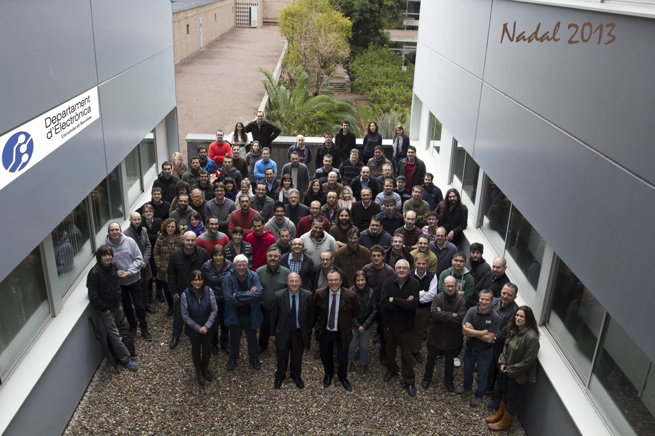

Figura 1. Modelo de pie de figura.

4. CONCLUSIONES

Para concluir: (a) El texto debe estar escrito en inglés o en caso contrario se debe realizar un informe de 4 páginas formato IEEE. (b) La máxima extensión es de 50 páginas. (c) El tipo y tamaño de letra en todo el texto es Times New Roman de 11 puntos. (d) Las figuras y tablas deben incluirse en el texto, procurando que la calidad de las imágenes sea óptima.

Finalmente indicar que todos aquellos aspectos de la edición que no se encuentren descritos en este documento quedan abiertos a que el autor los defina según sus necesidades.

Referencias
- J. Colomer-Farrarons, P. Miribel-Catala, A. Saiz-Vela and J. Samitier, “A Multiharvested Self-Powered System in a Low-Voltage Low-Power Technology,” IEEE Trans. Power Electron., vol. 58, no. 9, pp. 4250 - 4263, Sept. 2011.
- J. Colomer-Farrarons, et al, “Towards nano-powered voltage reference regulators/circuits for ultra-low power portable electronics,” in the 27th DCIS Conference, Avignon,FRA,Nov 2012, pp.286-290.

